以下は、今月の健康・ウェルネスのトピックである「心と体のつながり」をメンバーの皆様に周知していただくためのソーシャルメディア用コピー案（画像オプション付き）です。必要に応じて、社内の通信プラットフォームやLinkedInアカウントで自由に共有してください。

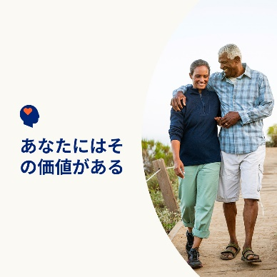 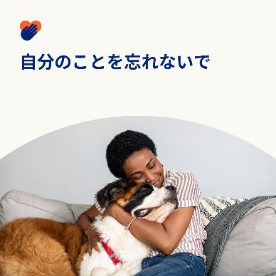 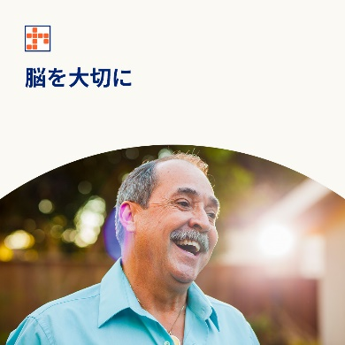

* 脳を育成し、自尊心を高めることが、症状を軽減し、メンタルヘルスの問題を予防するのにどのように役立つかを学びましょう。今月のツールキットで詳細をご覧ください。[optumwellbeing.com/newthismonth/ja-JP](https://optumwellbeing.com/newthismonth/ja-JP) #従業員の健康 #ウェルビーイング
* 摂取する食べ物や飲み物は、脳の機能を高め、健康な消化を促進し、感情・精神面の全般的な状態を改善します。心の健康とウェルビーイングをサポートする食べ物に関するヒントを活用しましょう。[optumwellbeing.com/newthismonth/ja-JP](https://optumwellbeing.com/newthismonth/ja-JP) #従業員の健康 #ウェルビーイング
* 自分をきちんといたわってあげていますか。自尊心や自己肯定感が重要な理由や、より前向きな自己観を育む方法について学びましょう。[optumwellbeing.com/newthismonth/ja-JP](https://optumwellbeing.com/newthismonth/ja-JP) #従業員の健康 #ウェルビーイング

* 年齢を重ねても脳を健康にを保つための6つの簡単な方法を学びましょう。[optumwellbeing.com/newthismonth/ja-JP](https://optumwellbeing.com/newthismonth/ja-JP) #従業員の健康 #ウェルビーイング

**LinkedInへの投稿方法：**

1. LinkedInアカウントを開く
2. 上記から使用したいテキストをリンクを含めて選択し、コピーして貼り付ける
3. 使用したい画像を選択し、投稿に追加する（手順4の前に、画像をドライブに保存して「写真を追加」を選択しておく）
4. 「投稿」をクリックする